**Система очистки воды**

**RO 180GPD**

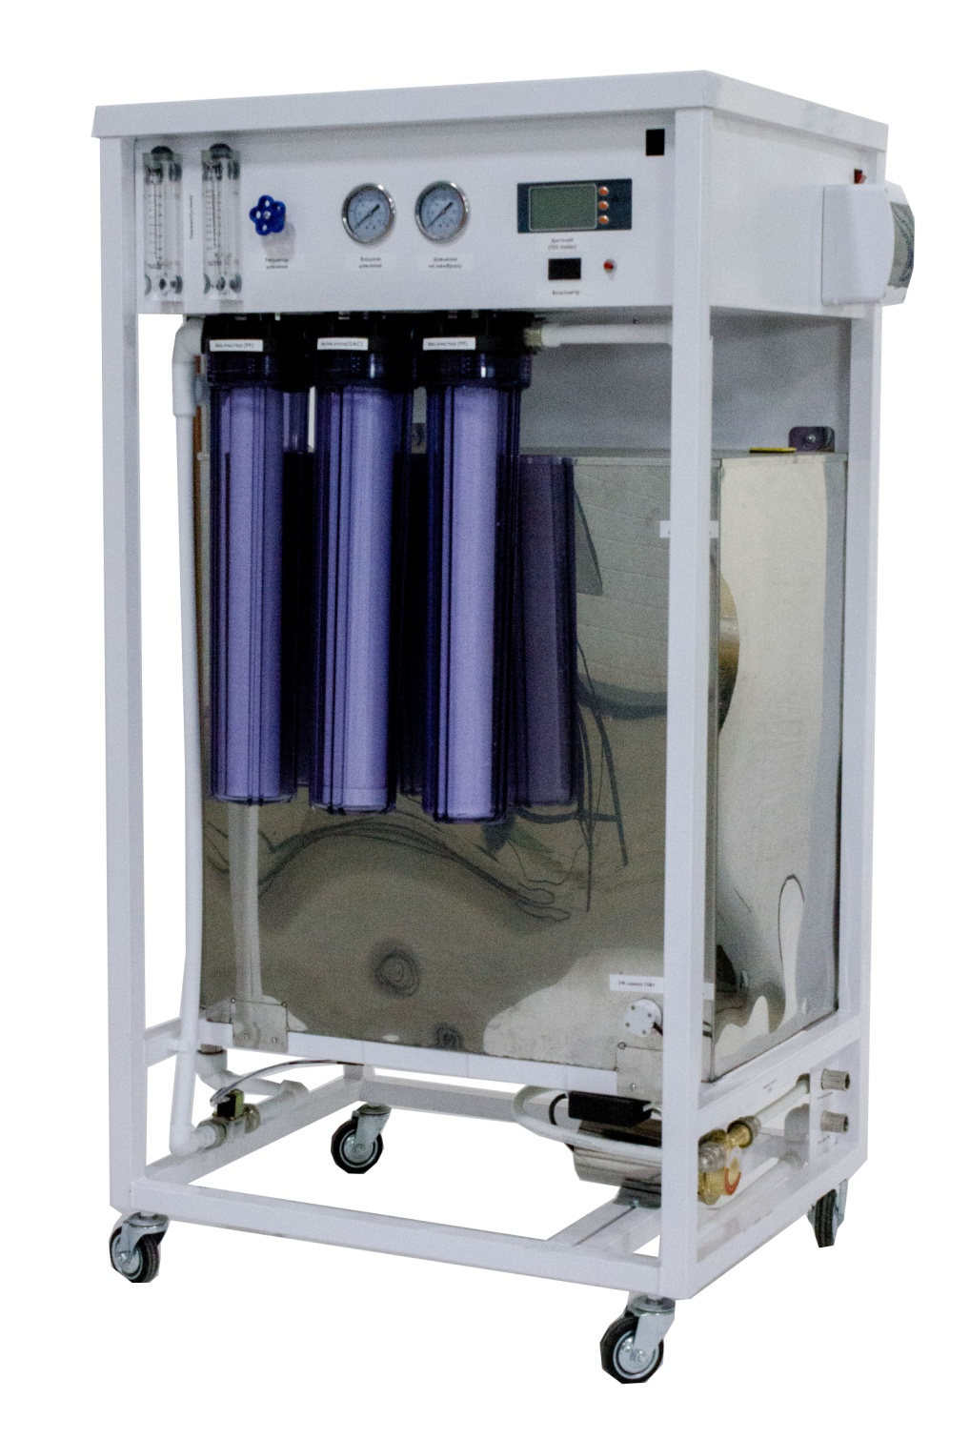

**ПАСПОРТ ИЗДЕЛИЯ**

|  |  |  |
| --- | --- | --- |
| **E:\НТ\Сертификаты\EAC.png** | vipecology.ru  8-800-100-49-92 | **E:\НТ\Сертификаты\РСТ добровольная знак.jpg** |

**1. Общая информация**

**1.1.** Действие данного паспорта распространяется на систему очистки воды «**RO 180GPD**», далее «Изделие».

**1.2.** Перед проверкой и эксплуатацией необходимо внимательно ознакомиться с инструкцией по эксплуатации.

**2. Основные сведения об изделии**

**2.1.** Изделие используется для доочистки муниципальной городской воды, а также воды из водных скважин. В случаях несоответствия входящей воды **СанПиН 2**.**1**.**4**.**1074**-**01** рекомендуется установить комплекс водоподготовки перед изделием.

При установке на скважинную воду, система предочистки должна быть подобрана в соответствии с анализом воды из скважины.

**2.2.** Электрическое питание изделия осуществляется от источника однофазного переменного тока напряжением 220В и частотой 50Гц, также необходимо подключение к водопроводу и канализации.

**2.3.** Изделие соответствует требованиям безопасности российских ГОСТов: электрической, механической и пожарной безопасности – ГОСТ Р МЭК 60950, требованиям к допустимому уровню акустических шумов –ГОСТ 26329, эргономическим требованиям – ГОСТ Р50948, требованиям к уровню индустриальных радиопомех – ГОСТ Р 51318.22, требованиям по устойчивости к электромагнитным помехам – ГОСТ Р 51318.24, требованиям к эмиссии гармонических составляющих тока – ГОСТ Р 51317.3.2-99, требованиям к колебаниям напряжения – ГОСТ Р 51317.3.3-99.

**3. Основные технические данные**

**3.1 Основные характеристики системы**

Изделие собрано на металлическом каркасе из квадратного металлического профиля 30х30мм и окрашена порошковой краской RAL9003.

Система очистки воды: 4 ступени

**3.2 Производительность**

Производительность по чистой воде: 3 литр/мин. (180л/час) в зависимости от качества входной воды и ее температуры в месте установки.

**3.3 Габаритные размеры**

Высота 1300 мм Глубина 600 мм Ширина 750 мм

Вес системы: 90 кг (в полной комплектации).

**3.4 Окружающая среда**

Допустимый диапазон температуры в помещении: +5°…+ 35°C

Рекомендуемый диапазон температуры в помещении: +10°…+25°C

Температура входящей воды: +3…+25°C

**3.5 Электрические характеристики**

Напряжение питания: 220-240 В/50Гц

Потребление электроэнергии: В режиме работы 400 Вт/ч, в режиме ожидания: 20 Вт/ч.

**3.6 Требования к входящей воде**

Источник воды для работы изделия: водопроводная вода, вода из скважины.

Давление на входе в изделие: не менее 3 атм. (рекомендованное давление – 5 атм.)

Присоединительные размеры 1/2"

**3.7. Контроллер промывки мембраны и приборная панель**

Промывка мембраны осуществляется каждые 4 часа (6 раз в сутки) по 90 секунд независимо от того работала установка или нет.

Информация выводимая на дисплей контроллера:

– наличие/отсутствие входной воды

– работа насоса

– индикация промывки мембраны

– индикация температуры входящей воды

– индикация минерализации входящей воды

– индикация минерализации воды после мембраны

– состояние фильтрующих элементов.

**Приборная панель**

На приборной панели расположены следующие элементы:

– измеритель потока пермеата 0…7 л/мин

– измеритель потока концентрата 0…7 л/мин

– регулятор давления на мембрану

– манометр давления входной воды 0…20 атм

– манометр давления на мембрану 0…20 атм

– контроллер промывки

– кнопка переключения индикации минерализация входной воды/воды после мембраны.

**3.8. 7-ми ступенчатая очистка**

– 1 ступень механическая очистка (полипропилен 5 мкм)

– 2 ступень активированный уголь (GAC)

– 3 ступень механическая очистка (полипропилен 1 мкм)

– 4 ступень обратноосмотическая мембрана формата 400 GPD (рабочее давление 7…9 атм)

– 5 ступень минерализатор

– 6 ступень пост-фильтр

– 7 ступень ультрафиолетовый стерилизатор 16Вт установленный в накопительной емкости 200 литров

**3.9. Насосная часть**

В системе используется насос погружного типа мощностью 400Вт, который установлен в корпус мембраны 4040. Диапазон рекомендуемых рабочих давлений на приеме насоса (входное давление) 2…5 атм.

**4. Комплектация поставки**

|  |  |  |
| --- | --- | --- |
| **№** | **Наименование** | **Количество**  **(шт)** |
| 1 | Система очистки воды | 1 |
| 2 | Паспорт | 1 |
| 3 | Ключи | 2 |
| 4 | Комплект упаковки | 1 |
| 5 | Ключ для колб SL20 | 1 |

**5. Гарантии изготовителя**

**5.1** Гарантийный срок на систему составляет 12 месяцев с момента продажи. В течение указанного срока изготовитель обязуется производить заменять вышедшие из строя узлы.

**5.2** Гарантийное обслуживание осуществляется на основании паспорта изделия.

**5.3** Потребитель лишается права на гарантийное обслуживание в следующих случаях:

- по истечении срока гарантии;

**6. Транспортирование и хранение**

**6.1** Условия транспортирования и хранения Изделия соответствуют:

1) условия транспортирования - в части воздействия:

- механических нагрузок - группе "С" по ГОСТ23216-78;

- климатических факторов - группе 2 ("С") по ГОСТ 15150-69;

2) условия хранения в части воздействия климатических факторов:

- группе 1 ("Л") по ГОСТ 15150-69

**7. Свидетельство о приемке**

Изделие с заводским серийным номером, указанным в п.8 данного документа, признано годным к эксплуатации.

Сотрудник ОТК:

_______________________ /____________________ /

личная подпись

**8. Серийный номер и дата продажи**

**8.1 Серийный номер**

**________________________________**___________(RUS)

(заполняет изготовитель)

М.П.

**8.2 Дата продажи**

____________________________________________20 г.

(заполняет продавец)

М.П.

**9. Контактная информация продавца**

8-800-100-49-92, vipecology.ru, info@vipecology.ru

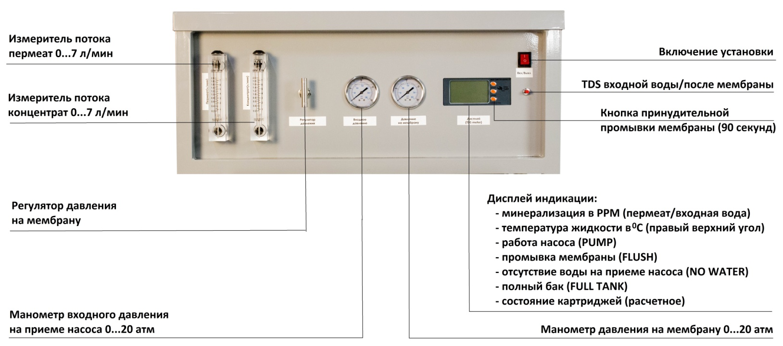

Рис. 1 Приборная панель

**Электрическая схема подключения**

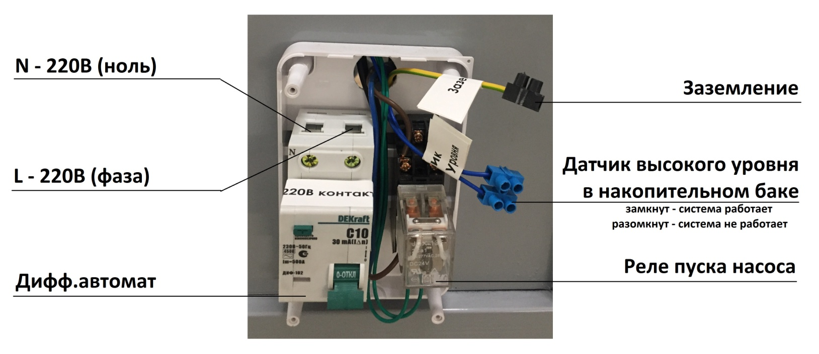

Рис.2 Схема подключения к сети 220В